|  |
| --- |
| DS 1 : L’air et ses propriétés |

*Yoann cherche à comprendre pourquoi quand il monte en montagne faire de la randonnée, son paquet de chips gonfle à chaque fois, et finit par exploser dans son sac en mettant des miettes partout…*

1. Rappelle le nom des deux molécules constituant l’air. (/2)

………………………………………………………………………………………………………………………………………………………………………………………………………………………………………………………………………………………………………………………………………………………………

1. Représente 15 molécules composant l’air dans le paquet de chips ci-dessous, en détaillant ton calcul. (/2)

………………………………………………………………………………………

……………………………………………………………………………………...

………………………………………………………………………………………

………………………………………………………………………………………

………………………………………………………………………………………

………………………………………………………………………………………

………………………………………………………………………………………

………………………………………………………………………………………

………………………………………………………………………………………

………………………………………………………………………………………



On a schématisé l’air dans 3 paquets de chips (A, B et C) représentés ci-contre :

1. Quel est le paquet qui contient le plus grand volume d’air ? Pourquoi ? (/1)

…………………………………………………………………………………………………………….

…………………………………………………………………………………………………………….

1. Quel est le paquet qui contient la plus grande masse d’air ? Pourquoi ? (/1)

…………………………………………………………………………………………………………………………………………………………………………………………………………………………………………………………………………………………………………………………………………………..

1. Dans quel paquet la pression est-elle la plus importante ? Pourquoi ? (/1)

……………………………………………………………………………………………………………………………………………………………………………………………………………………………………………………………………………………………………………………………………………………

1. Avec quel appareil mesure-t-on la pression ? En quelle unité ? (/2)

……………………………………………………………………………………………………………………………………………………………………………………………………………………………………………………………………………………………………………………………………………………

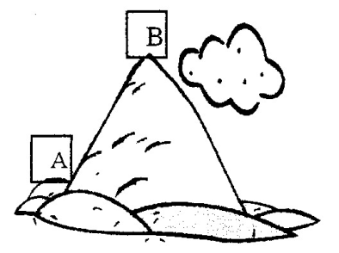Intéressons-nous maintenant à la montagne.

Les molécules d’air sont attirées par la Terre comme le reste des objets. Elles sont donc plus nombreuses à basse altitude qu’à haute altitude.

1. 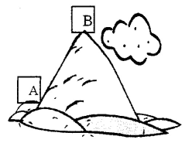A quel endroit la pression est-elle la plus forte ? Pourquoi ? (/2)

…………………………………………………………………………………………………………………………………………………………………………………………………………………………………………………………………………………………………………………………………………………………………………………………………………………………..............................................................................................................................................................................

Le paquet de chips de Yoann a été fermé dans une usine située au point A. Il monte faire de la randonnée au point B.

1. Explique pourquoi le paquet de chips gonfle lors de l’ascension de Yoann sur la montagne. Aide-toi d’un schéma en représentant par des flèches les forces de pression qui agissent sur le paquet de chips. (/3)

……………………………………………………………………………………………………………………………………………………………………………………………………………………………………………………………………………………………………………………………………………………………………………………………………………………………………………………………………………………………………………………………………………………………………………………………………………………………………………………………………………………………………………………………………………………………………………………………………………………………………………………………………………………

|  |
| --- |
|  |

Yoann a quand même du mal à comprendre ce qui se passe dans le paquet de chips. Il demande de l’aide à son professeur de physique/chimie qui lui explique que l’air est **compressible.**

1. Explique simplement ce que signifie « l’air est **compressible** ». (/1)

……………………………………………………………………………………………………………………………………………………………………………………………………………………………………………………………………………………………………………………………………………………

Le professeur lui montre alors une expérience dans laquelle on a enfermé de l’air dans une seringue. Au bout de cette seringue est placé un appareil permettant de mesurer la pression.

Au début de l’expérience Yoann lit « 1015 hPa » sur l’appareil, puis il déplace le piston et lit « 1010 hPa ».

1. Yoann a-t-il tiré ou poussé sur le piston ? Le volume a-t-il augmenté ou diminué ? (/1)

……………………………………………………………………………………………………………………………………………………………………………………………………………………………………………………………………………………………………………………………………………….....

1. L’air a-t-il été compressé ou détendu ? (/1)

……………………………………………………………………………………………………………………………………………………………………………………………………………………………………………………………………………………………………………………………………………………

1. Dans le paquet de chips en haut de la montagne, l’air est-il compressé ou détendu par rapport à l’air extérieur ? (/1)

…………………………………………………………………………………………………………………………………………………………………………………………………………………………………………………………………………………………………………………………………………………..